БЮЛЛЕТЕНЬ «ОФИЦИАЛЬНЫЙ ВЕСТНИК
ПРОГРЕССКОГО СЕЛЬСКОГО ПОСЕЛЕНИЯ»
№ 10 28 апреля 2022 года
Учредитель бюллетеня  Совет депутатов Прогресского сельского поселения  Время подписания в печать: 27.04.2022  по графику- 12. 00; фактически- 12.00 | Редакция, издатель, распространитель  Администрация Прогресского сельского поселения  Адрес редакции: Новгородская область,  Боровичский район, п. Прогресс,  ул. Зелёная, д.13  E-mail: adm-progress@yandex.ru | Главный редактор  С.В. Николаева  тел. 47-471, 47-542  тираж- 3 экз.  Бесплатно
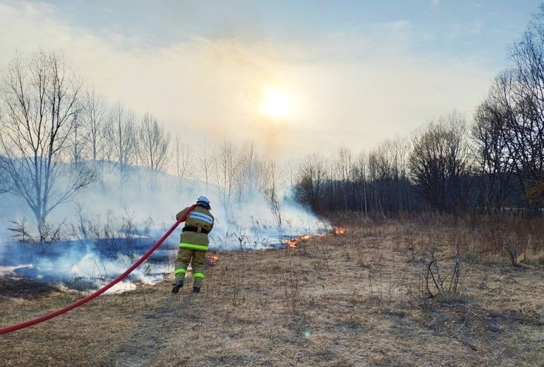
В большинстве случаев палы травы происходят по вине человека. Сухая растительность может легко воспламениться от оставленного без присмотра костра, непотушенной сигареты или случайно брошенной спички, а также на местах складирования мусора и стеклянной тары, при попадании на которую солнечные лучи фукусируются и происходит нагрев и дальнейшее воспламенение рядом произрастающей сухой растительности.
Контролировать сжигание травы практически невозможно, и последствия могут быть трагичны. Зачастую огонь горящих полей доходит до населенных пунктов и уничтожает дома и хозяйственные постройки, нанося немалый материальный ущерб.
Отдел надзорной деятельности и профилактической работы по Боровичскому и Любытинскому районам напоминает основные правила пожарной безопасности в весенний период!
- не бросайте на землю горящие спички и окурки;
- не разжигайте костры в сухую и ветреную погоду, не оставляйте их непотушенными;
- не разрешайте детям играть с пожароопасными предметами;
- тщательно продумайте все меры безопасности при проведении отдыха и обеспечьте их неукоснительное выполнение, как взрослыми, так и детьми;
- не оставляйте непотушенные спички, окурки, стеклянные бутылки (на солнце они работают как увеличительные стекла, фокусируют солнечный свет и поджигают траву);
- не проходите мимо горящей травы, при невозможности потушить пожар своими силами, звоните по телефонам 101 или 112!

2
ИНФОРМАЦИЯ

20 апреля 2022 года в здании Администрации Прогресского сельского поселения состоялись публичные слушания по проекту отчёта об исполнении бюджета Прогресского сельского поселения за 2021 год.
Замечаний и предложений не поступило.

Заместитель Генерального прокурора России Алексей Захаров провел личный прием граждан в Новгородской области

Сегодня, 21 апреля 2022 года, заместитель Генерального прокурора Российской Федерации Алексей Захаров провел личный прием граждан, проживающих в Новгородской области.
В приеме граждан участвовали прокурор Новгородской области Юрий Немкин, Губернатор Новгородской области Андрей Никитин, уполномоченный по правам ребенка в Новгородской области Татьяна Ефимова, уполномоченный по правам человека в Новгородской области Анатолий Бойцев.
Обращения граждан, обратившихся на прием к заместителю Генерального прокурора Российской Федерации, касались вопросов соблюдения законности в сферах оплаты труда, жилищно-коммунального хозяйства, благоустройства, безопасности дорожного движения, здравоохранения, образования.
Например, заявители из п. Волот пожаловались на задержку выплаты заработной платы на одном из строительно-ремонтных предприятий области. Жительница п. Окуловка сообщила о незаконном требовании персонала Окуловской центральной больницы приобретать за личный счет шприцы для сдачи анализов крови. В Великом Новгороде родители детей, страдающих сахарным диабетом, обратились за защитой их прав в вопросах обеспечения медицинскими изделиями непрерывного мониторинга глюкозы.
Граждане указывали на бездействие органов местного самоуправления по организации уличного освещения, вывоза бытовых отходов, водоснабжения населения, обеспечения безопасности образовательных учреждений. Так, житель Хвойнинского района поднял вопрос о ненадлежащем содержании общественного колодца в деревне Остахново. Заявители из г. Малая Вишера и п. Волот обратили внимание на плохое качество уборки контейнерных площадок для сбора бытовых отходов на улицах этих районных центров. На отсутствие должной инфраструктуры по водоотведению сточных и талых вод, вследствие чего происходит подтопление домовладений и земельных участков, указали жители деревни Ермошкино Валдайского района.
В ходе личного приема Алексеем Захаровым принято 28 граждан, проживающих в г. Великом Новгороде, Крестецком, Маловишерском, Новгородском, Солецком, Старорусском, Окуловском, Хвойнинском и в других районах Новгородской области.
По каждому их обращению организована проверка, ход и результаты которых находятся на личном контроле заместителя Генерального прокурора Российской Федерации.

Управление Генеральной прокуратуры Российской Федерации по Северо-Западному федеральному округу

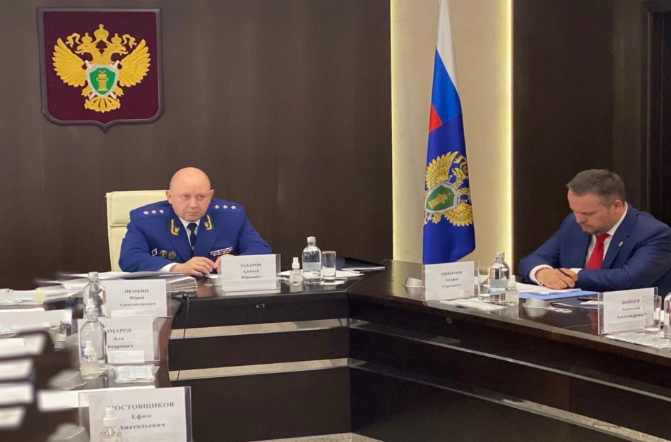

3
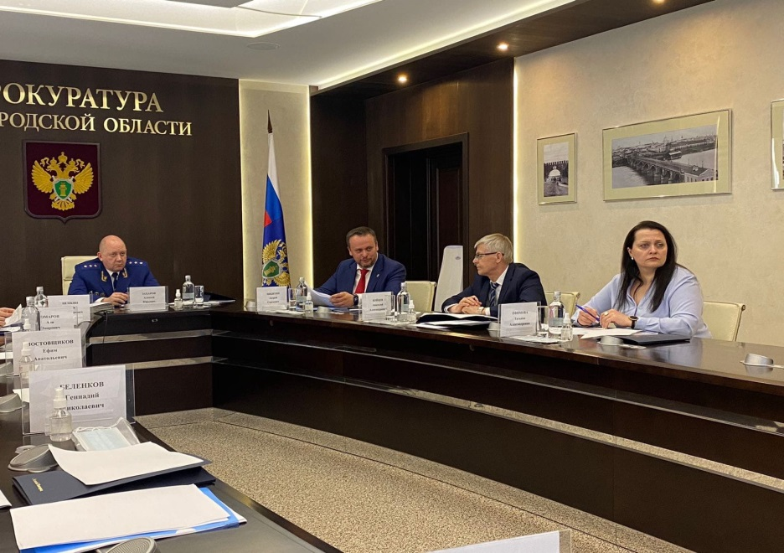

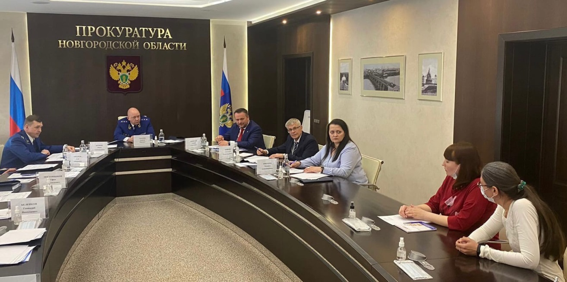
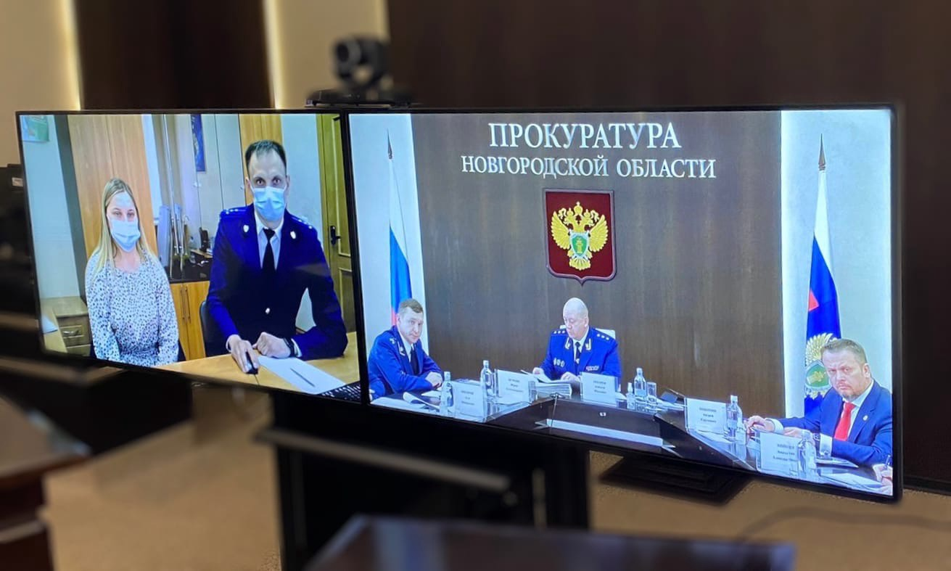

4
